INFORME PRELIMINAR DE RENDICIÓN DE CUENTAS 2025

NOMBRE

Lcda. Salazar Peñafiel Amalia Natividad

CONCEJAL DEL GOBIERNO AUTÓNOMO DESCENTRALIZADO MUNICIPAL DEL CANTÓN LA JOYA DE LOS SACHAS
Consideraciones Generales:
Qué es la Rendición de Cuentas
“Se concibe a la Rendición de Cuentas como un proceso sistemático, deliberado, interactivo y universal, que involucra a autoridades, funcionarios o sus representantes, según sea el caso, que estén obligados a informar y someterse a evaluación de la ciudadanía por las acciones u omisiones en el ejercicio de su gestión y en la administración de recursos públicos.”
Por qué es importante Rendir Cuentas
La rendición de cuentas sirve para mejorar la gestión de lo público: cuando una institución muestra los resultados de su gestión, esta puede ser evaluada por la ciudadanía. De tal modo, el pueblo tiene incidencia en la gestión, ya que al cualificarla, se puede mejorar los servicios y, por tanto, la calidad de vida de ciudadanas y ciudadanos.
En estricto cumplimiento de lo dispuesto en el artículo 90 de la Ley Orgánica de Participación Ciudadana y el artículo 11 de la Ley Orgánica del Consejo de Participación Ciudadana y Control Social, donde señalan a las Autoridades de elección Popular como sujetos obligados a Rendir Cuentas y sustentada en:
- La Constitución de la República de Ecuador en sus Artículos: 61, 100, 204, 206, 355, 378, 381 y 388
- Ley Orgánica de Participación Ciudadana en los Artículos 88 al 98
- Ley Orgánica del CPCCS en los Artículos: 5 numeral 2, 9, 10, 11 y 12
- Ley Orgánica Electoral y de Organizaciones Políticas (Código de la Democracia) en sus Artículos: 1, 9, 97 y 168
- Código Orgánico de Organización Territorial, Autonomía y Descentralización (COOTAD) en sus Artículo: 58 Atribuciones como Concejal
- Código Orgánico de Planificación y Finanzas Públicas (COPFP) en sus Artículos: 2, 5, 13, 19, 42 literal g, 73, 110, 121, 148, 159, 174, 175, 177
- Ley Orgánica de Transparencia y Acceso a la Información Pública (LOTAIP) en sus Artículos: 1, 3, 4, 5, 7, 8, 9, 23.

RESOLUCIONES DEL CONSEJO DE PARTICIPACIÓN CIUDADANA Y CONTROL SOCIAL
Resoluciones
RESOLUCIÓN No. CPCCS-PLE-SG-003-E-2019-024, con fecha de 19 de diciembre del 2019; se determina el reglamento para el proceso de rendición de cuentas 2019. RESOLUCIÓN No. CPCCS-PLE-SG-006-E-2020-106, con fecha de 16 de marzo de 2020; decide “Suspender la Rendición de Cuentas hasta que se levante el estado de emergencia sanitaria a nivel nacional dispuesto por el Presidente de la República y establecer un nuevo cronograma para la Rendición de Cuentas”.

RESOLUCIÓN No. CPCCS-PLE-SG-042-2020-251, con fecha 15 de julio del 2020, el pleno del Consejo de Participación Ciudadana y Control Social, determina Reiniciar el proceso de Rendición de Cuentas.

RESOLUCIÓN No. CPCCS-PLE-SG-031-0-2023-0176, con fecha 13 de diciembre del 2023, Reformar parcialmente el artículo 20 del Reglamento de Rendición de Cuentas sobre el cumplimiento del informe de rendición de cuentas, en los siguientes términos.

RESOLUCIÓN No. CPCCS-PLE-SG-004-O-2026-0030, con fecha 28 de enero del 2026,

Ámbito de representación de la dignidad. - Concejal del Gobierno Autónomo Descentralizado Municipal del Cantón La Joya de los Sachas.
Período de Gestión del cual se rinde cuentas. - 01 de enero al 31 de diciembre 2025
Fecha de la rendición de cuentas a la ciudadanía. - 27 de mayo del 2026
Lugar de la rendición de cuentas a la ciudadanía. - Auditorio del Gobierno Autónomo Descentralizado Municipal del Cantón La Joya de los Sachas.

CUMPLIMIENTO DEL PLAN PRESENTADO AL CONSEJO NACIONAL ELECTORAL:
EN CALIDAD DE CONCEJAL DEL GOBIERNO AUTÓNOMO DESCENTRALIZADO MUNICIPAL DEL CANTÓN LA JOYA DE LOS SACHAS:
Tras haber sido electa como Concejal Urbano en las elecciones del 5 de febrero del año 2023 y asumir oficialmente el cargo el 15 de mayo del mismo año, al haber cumplido un año más de gestión durante el 2025, considero que mi designación representa un mandato claro por parte de los ciudadanos para abordar una serie de actividades en beneficio de nuestro Cantón, mis competencias se fundamentan en el compromiso con las siguientes actividades:
- Crear, modificar y actualizar ordenanzas que permitan desarrollar un modelo de desarrollo económico - productivo cantonal, a fin de fortalecer la producción y emprendimientos, con la implementación de nuevas tecnologías para mejorar la calidad de sus productos, a fin de garantizar la comercialización de los mismos, al mejor precio del mercado.- Participe en la inauguración del proyecto: "Fortalecimiento a la actividad económica de los trabajadores autónomos y comerciantes minoristas de la zona urbana del cantón La Joya de los Sachas con enfoque en la promoción de la marca destino Sacha la Joya Amazónica".
- Fortalecer la actividad económica de los trabajadores autónomos y comerciantes minoristas del cantón Joya de los Sachas, promoviendo el desarrollo local y el posicionamiento de la marca destino “Sacha la Joya Amazónica”.

- Crear, modificar y actualizar ordenanzas normativas sistema de participación social cantonal y atención a los grupos de atención prioritaria.- Presentar la Agenda Local de Genero para su aprobación y sea aplicada en el PDYOT.
- Fortalecer las políticas públicas, proyectos, programas, campañas y articulación con las diferentes carteras del estado.
Analizar y debatir, la "ORDENANZA PARA LA PREVENCIÓN , ATENCIÓN INTEGRAL Y ERRADICACIÓN DE LA VIOLENCIA CONTRA LAS MUJERES EN EL CANTÓN LA JOYA DE LOS SACHAS".
- Garantizar a las mujeres un cantón libre de violencia a través de talleres de prevención y proyectos que fortalezcan sus destrezas laborales e independencia económica

Se analizó la Propuesta de Ordenanza que transforma el departamento de desarrollo humano y concertación social en la entidad adscrita para la construcción, organización y funcionamiento del centro de asistencia social integral para los grupos de atención prioritaria "CASIGAP " del cantón la Joya de los Sachas
- El objetivo de remodelación en infraestructura y talento humano para la atención de servicios en salud a los grupos prioritarios.

- Presentar el proyecto de ordenanza para la creación del centro de alto rendimiento deportivo y recreativo a fin de incentivar los espacios de integración social y familiar.- Análisis y aprobación en Primer y Segundo debate de la ORDENANZA QUE CREA LA ESCUELA DEPORTIVA Y RECREATIVA DE FUTBOL, DEL GOBIERNO AUTÓNOMO DESCENTRALIZADO MUNICIPAL DEL CANTÓN LA JOYA DE LOS SACHAS.
- Fortalecer el deporte en los niños niñas y adolescentes para garantizar un cantón libre de violencia y sustancias sujetas a fiscalización.

- Fiscalización de la implementación de programas y proyectos. Conocimiento, análisis y aprobación en segundo debate en la ordenanza que regula el procedimiento para la aplicación de la segunda ordenanza sustitutiva que aprueba el plan de desarrollo y ordenamiento territorial y sus alineación al plan nacional de desarrollo 2024-2025 y el plan de uso y gestión del suelo del cantón la Joya de los Sachas.
- Fortalecer la planificación territorial y el uso adecuado del suelo para el desarrollo ordenado del cantón.
Participe en el análisis del CONVENIO DE COOPERACION Y DONACION DE BIENES ENTRE EL GOBIERNO AUTONOMO DESCENTRALIZADO MUNICIPAL DEL CANTON LA JOYA DE LOS SACHAS Y LA ASOCIACION PAKARICHIK MAMAKUNA DE SACHA.
- Fortalecer los espacios de las Nacionalidades kichwa del Cantón

- Crear, modificar y actualizar ordenanzas que norma el sistema de movilidad sostenible cantonal.- Ordenanza que regula las tarifas para el transporte terrestre publico intracantonal urbano y rural y el servicio de transporte comercial en taxi convencional y ejecutivo, cantón Joya de los Sachas.
- Regular las tarifas del transporte público y taxi en el cantón Joya de los Sachas, garantizando un servicio justo y eficiente.

- Fiscalización del proceso de estructuración del sistema de mejoramiento de la prestación de servicios públicos de competencia cantonal.- Se participó en la Ejecución del Proyecto EVENTO NAVIDEÑO INCLUSIVO DIRIGIDO A LOS GRUPOS DE ATENCIÓN PRIORITARIA DEL CANTÓN LA JOYA DE LOS SACHAS, CON EL FIN DE PROMOVER LA INTEGRACIÓN SOCIAL, EL RESPETO A LA DIVERSIDAD, Y EL FORTALECIMIENTO DEL TEJIDO COMUNITARIO".
- Fortalecer la inclusión social, la integración comunitaria y el bienestar de los grupos de atención prioritaria mediante actividades recreativas y de convivencia.

Dentro de mis actividades con el CASIGAP participe en el TALLER ABIERTO GASTRONÓMICO "SABORES NAVIDEÑOS" DIRIGIDO A LOS HABITANTES DE LOS BARRIOS Y COMUNIDADES DEL CANTÓN JOYA DE LOS SACHAS y CLAUSURA DE LAS COLONIAS NAVIDEÑAS, DIRIGIDO A LOS NIÑOS, NIÑAS Y ADOLESCENTES DEL PROYECTO ERRADICACIÓN DEL TRABAJO INFANTIL
- Promover la integración social, el aprendizaje comunitario y el bienestar de niños, niñas, adolescentes y familias mediante actividades inclusivas, recreativas y formativas.

Proyecto de “ORDENANZA PARA LA CONTRIBUCIÓN ESPECIAL DE MEJORAS DE LAS OBRAS "ADOQUINADO DE LAS CALLES EN LOS BARRIOS LIBERTAD Y 5 DE AGOSTO DEL CANTÓN LA JOYA DE LOS SACHAS, PROVINCIA DE ORELLANA".
- Regular la contribución especial de mejoras para financiar las obras de adoquinado de las calles en los barrios Libertad y 5 de Agosto del cantón Joya de los Sachas, mejorando la vialidad y calidad de vida de la ciudadanía.

Participe en la reunión convocada por el CASIGAP, para fortalecer los TALLERES DE CORTE Y CONFECCIÓN EN MANEJO DE MAQUINA Y ELABORACIÓN DE CONJUNTO UNISEX DIRIGIDO A LOS MORADORES DEL BARRIO SOL DE ORIENTE CANTÓN JOYA DE LOS SACHAS, CORTE Y CONFECCIÓN EN ELABORACIÓN DE LENCERÍAS PARA EL HOGAR EN ACCESORIOS DE COCINA, TALLER DE CORTE Y CONFECCIÓN DE VESTIDOS PARA NIÑAS, DIRIGIDO A LA ASOCIACIÓN DE PRODUCCIÓN TEXTIL "EL ESFUERZO AMAZÓNICO", TALLER ABIERTO EN ELABORACIÓN DE CARTERAS DE CUERINA, DIRIGIDO A LAS PARTICIPANTES DE LOS DIFERENTES BARRIOS Y COMUNIDADES DEL CANTÓN JOYA DE LOS SACHAS.
- Brindar conocimientos a las mujeres cabezas de hogar para mejorar la calidad de vida, a través de los diferentes talleres Dictados por el CASIGAP.

Participe en la entrega oficial de los equipos destinados al área de fisioterapia del proyecto atención prioritaria al adulto mayor, Entrega de kits escolares a los niños, niñas y adolescentes del proyecto ETI, con el objetivo de aportar a la igualdad de oportunidades en el inicio del nuevo año lectivo escolar.
- Fortalecer la atención integral a grupos prioritarios y promover la igualdad de oportunidades mediante apoyo en salud y educación.

Participe en la socialización – Fase 1 de la Consultoría "REAPERTURA ESTUDIOS DE EVALUACIÓN, DIAGNÓSTICO Y DISEÑOS DEFINITIVOS DE LOS SISTEMAS DE ALCANTARILLADO SANITARIO Y PLUVIAL DE LA ZONA URBANA CONSOLIDADA DE LA CABECERA PARROQUIAL SAN CARLOS, CANTÓN LA JOYA DE LOS SACHAS, PROVINCIA DE ORELLANA".
- Fortalecer la planificación y mejoramiento de los sistemas de alcantarillado sanitario y pluvial para contribuir al desarrollo urbano y bienestar de la población.

Invitación a la inauguración del inicio de atenciones del proyecto atención prioritaria al adulto mayor mediante la modalidad de espacios activos de encuentro y socialización.
- Promover el bienestar, la inclusión social y la participación activa de los adultos mayores mediante espacios de convivencia y atención integral.

Participe en el análisis y aprobación de convenios construir y mantener el sistema vial de ámbito Provincial que no incluye las zonas urbanas, para realizar el mantenimiento vial de las comunidades la Valladolid, Riveras de la Valladolid, la Getsemaní, Unión Bolivarense, Las Palmeras y Nuevo Ecuador toda la red Vial de las 6 Comunidades de la Zona 5 y 6 del Cantón Joya de los Sachas entre el GADMCJS y el GADPO, Fortalecer la conectividad en el cantón, mediante la construcción de una vía en el margen oriental de la Cabecera cantonal que conecta la troncal, cooperación interinstitucional entre la facultad de filosofía, letras y ciencias de la educación de la Universidad Central del ecuador y el GADMCJS, mantenimiento y reconformación de la pista de motocross ubicada en el sector la Loma Colorada del Cantón Joya de los Sachas, "construcción de la cancha cubierta escenario y graderíos para la escuela Unidad Educativa Bilingüe de la Comunidad San Antonio.
- Fortalecer la conectividad vial y el desarrollo comunitario del cantón Joya de los Sachas mediante la aprobación de convenios interinstitucionales para el mantenimiento de vías rurales, construcción de infraestructura vial, educativa y deportiva, así como acciones de cooperación académica y mejoramiento de espacios comunitarios en beneficio de la ciudadanía.

Participe en reuniones de trabajo sobre el presupuesto 2026 para ejecución de Proyectos para niños, niñas y Adolescentes y mujeres víctimas de violencia, de igual manera se fortalezca el equipo técnico de la JCPDJS, con la contratación del Psicólogo Clínico.
- Generar una respuesta y una atención inmediata a procesos administrativos de la JCPDJS con las intervenciones Psicológica

Participe en la Planificación de los Proyectos para prevenir la violencia intrafamiliar y género, de igual manera participe en las reuniones de trabajo que realiza el pleno del CCPDJS.
- Fortalecer al CCPD Y JCPD, para brindar una atención eficiente

Participe en reunión con el equipo de trabajo del CCPDJS y JCPDJS, con el objetivo de fortalecer el funcionamiento dentro de sus actividades en beneficio de los grupos prioritarios dentro de nuestro Cantón.
- Fortalecer a la Junta cantonal de Protección de Derechos a través del área de trabajo social para ejecutar informes de abordajes a los expedientes administrativos.

- Revisión de las ordenanzas que regulan las tasas.- Participe en el ANÁLISIS y DEBATE DE LA "PROPUESTA DE REFORMA A LA ORDENANZA SUSTITUTIVA QUE REGULA LA ADMINISTRACIÓN, CONTROL Y RECAUDACIÓN DEL IMPUESTO DE PATENTES DEL GOBIERNO AUTÓNOMO DESCENTRALIZADO MUNICIPAL DEL CANTÓN LA JOYA DE LOS SACHAS."
- Regular la recaudación de impuestos de patente a los ciudadanos con diferentes actividades económicas

Participe en el debate de la Ordenanza de Remisión del 100% del Intereses, multas y recargos, derivados de los tributos, inclusive el impuesto al rodaje, cuyo administración y recaudación le corresponde al GADMCJS.
- Fortalecer los espacios de las Nacionalidades kichwa del Cantón

- Gestión ante cooperación Internacional.- Participe en el primer debate del proyecto ordenanza para la regulación de la cooperación internacional y asistencia técnica en el Gobierno Autónomo Descentralizado Municipal del Cantón La Joya de los Sachas.
- Fortalecer la cooperación internacional para el GADMCJS

CUMPLIMIENTO DE ATRIBUCIONES ESTABLECIDA EN EL CÓDIGO ORGÁNICO DE ORGANIZACIÓN TERRITORIAL, AUTONOMÍA Y DESCENTRALIZACIÓN (COOTAD):
En mi calidad de concejal del gobierno autónomo descentralizado municipal del cantón la Joya de los Sachas, en el período comprendido desde el 01 de enero al 31 de diciembre del 2025, cumpliendo así las atribuciones otorgadas por el COOTAD, que a continuación detallo:

1.- Intervenir con voz y voto en las sesiones y deliberaciones del concejo municipal. – Una de las principales atribuciones que nos brinda el COOTAD es la participación y permanente en el órgano Legislativo Municipal, participé en 42 sesiones de Concejo Ordinarias y de 14 sesiones de Concejo Extraordinarias y 1 sesión conmemorativa donde se analizaron, debatieron y aprobaron:
PRINCIPALES ACCIONES REALIZADAS PARA EL CUMPLIMIENTO DE LAS COMPETENCIAS A SU CARGO | RESULTADOS ALCANZADOS EN EL CUMPLIMIENTO DE LAS COMPETENCIAS.
En el período del 01 de enero al 31 de diciembre de 2025, participé en 42 sesiones ordinarias, 14 sesiones extraordinarias y 1 sesión conmemorativa. | Conformar la estructura ejecutiva y legislativa del cuerpo colegiado del GADMCJS, de acuerdo a la ley vigente
13 Ordenanzas aprobadas en Primera y Segunda instancia. - Las ordenanzas y resoluciones aprobadas por el GAD Municipal de La Joya de los Sachas buscan fortalecer el desarrollo del cantón mediante la ejecución de obras públicas, mejoramiento de servicios básicos, apoyo social, impulso al deporte, regulación territorial y cuidado ambiental. Además, permiten organizar la administración municipal, aprobar el presupuesto 2026 y facilitar beneficios tributarios para la ciudadanía. | El Gobierno Autónomo Descentralizado Municipal del cantón La Joya de los Sachas logró avances en el cumplimiento de sus competencias mediante la aprobación de ordenanzas y proyectos enfocados en el desarrollo territorial, mejoramiento de obras públicas, fortalecimiento de servicios básicos, impulso al deporte, apoyo a grupos vulnerables y protección ambiental. Además, se fortaleció la gestión administrativa y financiera a través de la aprobación del presupuesto municipal y la implementación de beneficios tributarios para la ciudadanía.
2 adéndums tratados tuvieron como finalidad revisar, modificar y ampliar convenios y autorizaciones del GAD Municipal de La Joya de los Sachas para fortalecer la prestación del servicio de transporte urbano y ejecutar proyectos de obras públicas, como la adquisición de calles y planificación vial en coordinación con otras instituciones públicas. | Fortalecer la gestión institucional mediante la actualización y ampliación de convenios y autorizaciones, permitiendo mejorar el servicio de transporte urbano y avanzar en la ejecución y planificación de obras públicas y vialidad en el cantón Joya de los Sachas.
2 Procesos de Donaciones En cumplimiento de las competencias municipales, se realizaron acciones orientadas a la regularización de bienes inmuebles y fortalecimiento del desarrollo comunitario, mediante el análisis y resolución de declaratorias de bienes mostrencos y solicitudes de donación para beneficio institucional y social de las parroquias del cantón. Donación de un Vehículo para el MIN EDU. | Fortalecer el desarrollo institucional y comunitario mediante la regularización de bienes inmuebles y la entrega de donaciones, destacándose la donación de un vehículo al Ministerio de Educación del Ecuador para contribuir al fortalecimiento de los servicios en beneficio de la ciudadanía del cantón
11 CONVENIO que permitieron fortalecer la cooperación interinstitucional para la ejecución de obras viales, infraestructura deportiva, mantenimiento de espacios públicos, mejoramiento de sistemas de agua potable, apoyo al sector educativo y entrega de bienes en beneficio de las comunidades del cantón. | Fortalecer la cooperación interinstitucional para la ejecución de obras y proyectos en beneficio del cantón Joya de los Sachas, mejorando la vialidad, infraestructura deportiva, espacios públicos, sistemas de agua potable, apoyo educativo y entrega de bienes para las comunidades.
4 Resoluciones las mismas donde se Aprobó licencias para cumplir con la delegación de la máxima autoridad. | Fortalecer al equipo de concejales para el beneficio de la población
2 Proyecto denominado: Revalorización cultural y artística de los pueblos y nacionalidades del cantón Joya de los Sachas, y el proyecto de fortalecimiento del turismo rural y comunitario del cantón la Joya de los Sachas mediante la implementación de mobiliario y equipos informáticos para el emprendimiento turístico comunitario de la comuna kichwa San Carlos | Fortalecer la identidad cultural, promover el turismo rural y comunitario, impulsar los emprendimientos locales y dinamizar la economía de las comunidades del cantón Joya de los Sachas, especialmente de la comuna kichwa San Carlos.
1 Sesión conmemorativa, por el aniversario XXXVIl del cantón Joya de los Sachas | Participe en la sesión de aniversario resaltando su historia, desarrollo, compromiso de la identidad cultural y promoción turística del cantón.
1 Liquidación presupuestaria correspondiente al ejercicio fiscal del año 2024. 12 REFORMA PRESUPUESTARIA DE SUPLEMENTO Y TRASPASO DE CRÉDITO las mismas que nos sirvió para ejecutar el presupuesto de manera eficiente a través del área Financiera | Fortalecimiento del control y seguimiento de la ejecución presupuestaria, garantizando el cumplimiento de la normativa vigente y contribuyendo a una adecuada gestión financiera
8 Gestiones de Nivel Ejecutivo, ante el Fondo Común con el proyecto construcción de la vía con pavimento asfaltico, desde la Unidad educativa Oscar Romero Hasta la vía que conecta a la parroquia Unión Milagreña, y delegaciones sin recurso para competencias exclusivas, Adquisición de equipo caminero para apertura, mantenimiento y mejoramiento de la red vial del cantón la joya de los sachas, fortalecimiento del bienestar físico, emocional y social de la población vulnerable del cantón la joya de los sachas, mediante la implementación de una infraestructura física adecuada para la atención integral de la comunidad, en un entorno articulado, inclusivo y accesible para el cantón la joya de los sachas, provincia de Orellana | Fortalecer la vialidad del cantón, mejorar la calidad de vida de sus habitantes a través de obras de mejoramiento

2.- Presentar proyectos de ordenanzas cantonales, en el ámbito de competencia del gobierno autónomo descentralizado municipal–. Como presidente de la comisión de servicio social cultural de la Dirección de Gestión de Turismo, Cultura y Nacionalidades y encaminado dentro de mi propuesta de trabajo que es de mejorar la calidad de vida de los niñas/as y adolescentes, con el consejo CCPDJS se trabajó con proyectos de prevención y el CASIGAP. En la remodelación para atención medica del CASIGA a los grupos vulnerables del Cantón la Joya de los Sachas me permito poner en conocimiento el proyecto denominado.
- ORDENANZA APROBADA Y EN EJECUCION DE CREA LAS ESCUELAS SOCIO DEPORTIVAS Y RECREATIVAS DE FUTBOL, DEL GOBIERNO AUTÓNOMO DESCENTRALIZADO MUNICIPAL DEL CANTÓN LA JOYA DE LOS SACHAS
PRINCIPALES ACCIONES REALIZADAS PARA EL CUMPLIMIENTO DE LAS COMPETENCIAS A SU CARGO | RESULTADOS ALCANZADOS EN EL CUMPLIMIENTO DE LAS COMPETENCIAS.
Ordenanza que crea las escuelas socio deportivas y recreativas de futbol del Gobierno Autónomo Descentralizado Municipal del Cantón La Joya de los Sachas | Fortalecer la formación deportiva y recreativa integral de niños, niñas y adolescentes del cantón La Joya de los Sachas, mediante la implementación de espacios de desarrollo saludable orientados a la prevención del consumo de sustancias sujetas a fiscalización y conductas de riesgo social.
"Ordenanza que transforma el departamento de desarrollo humano y concertación social en la entidad adscrita para la construcción, organización y funcionamiento del centro de asistencia social integral para los grupos de atención prioritaria "CASIGAP " del cantón La Joya de los Sachas" | Fomentar los servicios de atención integral para grupos prioritarios, mediante la implementación de programas de asistencia médica, psicológica y social, promoviendo la protección de derechos, la inclusión y el bienestar de la población vulnerable del Cantón.
Ordenanza para la Prevención, Atención, Integral y Erradicación de la Violencia contra las Mujeres en el Cantón la Joya de los Sachas | Como resultado del cumplimiento de las competencias de legislación y fiscalización, se realizó la socialización del proyecto de “Ordenanza para la Prevención, Atención Integral y Erradicación de la Violencia contra las Mujeres en el cantón La Joya de los Sachas”, fortaleciendo los mecanismos institucionales de prevención, protección y garantía de derechos, mediante espacios de análisis y participación interinstitucional.

3.- Fiscalizar las acciones del ejecutivo cantonal de acuerdo con el COOTAD y la ley-. Mediante Oficio N° GADMCJS-SC-2024-001- OF-GD, de fecha 02 de diciembre del 2024 se solicitó información pre-contractual, contractual de la obra, en mi calidad de Concejal y cumpliendo el Art. 58.- Atribuciones de los concejales o concejalas literal d) Fiscalizar las acciones del ejecutivo cantonal de acuerdo con este Código y la ley, en el cual continuo con el proceso de fiscalización de la obra denominada.
- “CONSTRUCCIÒN DEL SISTEMA ZONAL DE AGUA POTABLE PARA LA PARROQUIA TRES DE NOVIEMBRE Y COMUNIDADES ADYACENTES” informe que fue presentado con todas las verificaciones en el año 2025.
A continuación constan en la matriz establecida para este proceso por el Consejo de Participación Ciudadana y Control Social en la Resolución N° PLE-CPCCS-T-E-207-19-12-2018, expedida el 19 de diciembre de 2018, para Reglamentar el proceso de Rendición de Cuentas:
PRINCIPALES ACCIONES REALIZADAS PARA EL CUMPLIMIENTO DE LAS COMPETENCIAS A SU CARGO | RESULTADOS ALCANZADOS EN EL CUMPLIMIENTO DE LAS COMPETENCIAS.
Mediante Oficio N° GADMCJS-SC-2024-001- OF-GD, de fecha 02 de diciembre del 2024 se solicitó información pre-contractual, contractual de la obra "CONSTRUCCIÒN DEL SISTEMA ZONAL DE AGUA POTABLE PARA LA PARROQUIA TRES DE NOVIEMBRE Y COMUNIDADES ADYACENTES", y Mediante el EDOC nos llegó la información requerida con el MEMORANDO N° GADMCJS-DGAPA--2024-2257-M-GD de fecha 19 de diciembre del 2024, por parte del Ing. Bruno Illescas - Director de Gestión de Agua Potable y Alcantarillado, en donde consta la información precontractual, contractual, expediente de la tres de Noviembre, proyecto zonal y procesos de contrataciones de la Tres de Noviembre, en mi calidad de Concejal y cumpliendo el Art. 58.- Atribuciones de los concejales o concejalas literal d) Fiscalizar las acciones del ejecutivo cantonal de acuerdo con este Código y la ley, en el cual continuo con el proceso de fiscalización de la obra denominada " “Construcción del Sistema Zonal de Agua Potable para la Parroquia Tres de Noviembre y Comunidades Adyacentes”. | Informe se presentó durante el año 2025, que sirvió para Garantizar el buen uso de los recursos públicos, el cumplimiento de los plazos y características técnica de la obra que será para beneficio de la población de la parroquia Tres de Noviembre Con el antecedente de haber realizado fiscalización de la obra “CONSTRUCCIÒN DEL  SISTEMA ZONAL DE AGUA POTABLE PARA LA PARROQUIA TRES DE NOVIEMBRE Y COMUNIDADES ADYASENTES”, en los anteriores meses y debido a que se suspendió la obra, procedimos el día 30 de octubre continuar con la  fiscalización de la obra, para verificar el avance de la misma: COMUNIDAD BELLA SOMBRA – PLANTA DE TRATAMIENTO, COMUNIDAD LA MOREÑA – SISTEMA DE CAPTACIÓN, TANQUE CENTRAL – TRES DE NOVIEMBRE
Con Memorando Nro. GADMCJS-SC-2025-0044-M-GD, de fecha 25 de septiembre de 2025, se le solicitó el expediente completo de la obra “MANTENIMIENTO DE LA INFRAESTRUCTURA MUNICIPAL UBICADO EN EL BARRIO LUZ DE AMERICA, POR MEDIO DE LA IMPLEMENTACION DE UNA PARADA PROVISIONAL DE EMBARQUE Y DESEMBARQUE DE PASAJEROS POR CONDICIONES DE SEGURIDAD EN LA PARROQUIA LA JOYA DE LOS SACHAS, PROVINCIA DE ORELLANA”. Mediante eDoc me llegó la información requerida con Memorando Nro. GADMCJS-DGOP-2025-2835-M-GD de fecha 16 de octubre de 2025, suscrito por la Srta. Mgs. Talia Fernanda Calderón Maldonado - Directora de Gestión de Obras Públicas, donde consta el expediente completo de la obra | Se realizó la fiscalización de la obra de mantenimiento e implementación de la parada provisional de embarque y desembarque del cantón La Joya de los Sachas, verificando un avance físico aproximado del 82% y constatando el cumplimiento de los trabajos ejecutados conforme a lo establecido en el contrato, además de emitir observaciones y recomendaciones orientadas a mejorar la seguridad, funcionalidad y beneficio para la ciudadanía.
Con memorando Nro. GADMCJS-SC-2025-0036-M-GD, de fecha 09 de septiembre de 2025, se solicitó el expediente completo del CONTRATO denominado, “ETAPA I DE LA AMPLIACION Y MEJORAMIENTO DE LAS LINEAS DE CONDUCCIÓN, REDES DE DISTRIBUCIÓN Y ACOMETIDAS PARA LA CABECERA PARROQUIAL Y BARRIO SAN AGUSTIN DE LA PARROQUIA SAN SEBASTIAN DEL COCA | Garantizar el buen uso de los recursos públicos, el cumplimiento de los plazos y características técnica de la obra que será para beneficio de la población de la parroquia San Sebastián del Coca
Con memorando Nro. GADMCJS-SC-2025-0037-M-GD 09 de septiembre de 2025, se solicitó el expediente completo del CONTRATO CONTRACTUAL, del DENOMINADO  “MEJORAMIENTO DEL SISTEMA DE AGUA POTABLE PARA LA CABECERA PARROQUIAL SAN CARLOS, CANTÓN LA JOYA DE LOS SACHAS, PROVINCIA | Garantizar el buen uso de los recursos públicos, el cumplimiento de los plazos y características técnica de la obra que será para beneficio de la población de la parroquia San Carlos
Con Memorando Nro. GADMCJS-SC-2025-0044-M-GD de fecha 25 de septiembre de 2025 se solicitó el expediente completo del CONTRATO CONTRACTUAL, APU, CROMOGRAMA, PRESUPUESTO y PLANOS del DENOMINADO “MANTENIMIENTO DE LA NFRAESTRUCTURA MUNICIPAL UBICADA EN EL BARRIO LUZ DE AMERICA, POR MEDIO DE LA IMPLEMENTACION DE UNA PARADA PROVISIONAL DE EMBARQUE DE PASAJEROS”. | Garantizar el buen uso de los recursos públicos, el cumplimiento de los plazos y características técnica de la obra que será para beneficio de la población del Cantón Joya de los Sachas, y turistas Nacional e internacional

CUMPLIMIENTO DE OBLIGACIONES TRIBUTARIAS
Debo informar que he cumplido a responsablemente mis obligaciones tributarias con el Servicio de Rentas Internas, adjunto la Certificación respectiva, emitida por el organismo competente.
https://www.gadjoyasachas.gob.ec/wpcontent/uploads/2026/05/Certificado_Cumplimiento_Tributario-7.pdf

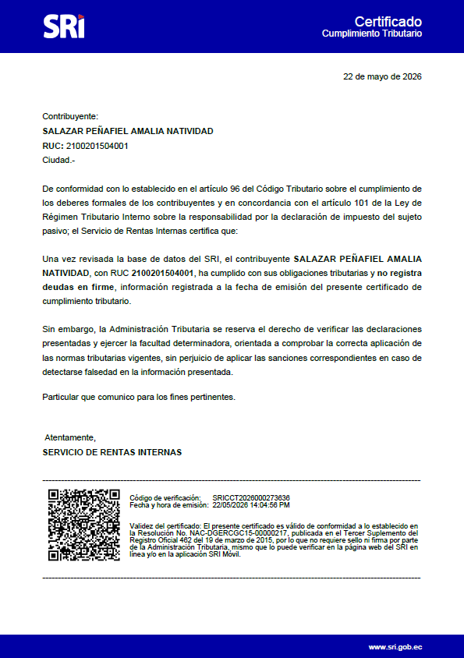

PARTICIPACIÓN CIUDADANA

Mecanismos de participación ciudadana implementados en el ejercicio de su dignidad | Marque con una X los mecanismos implementados | Medios de verificación
Asamblea Local | SI | https://www.gadjoyasachas.gob.ec/wp-content/uploads/2026/04/ASAMBLEAS-COMPRIMIDO.pdf
Audiencia pública | NO | NO APLICA
Cabildo popular | NO | NO APLICA
Consejo de planificación local | SI | https://www.gadjoyasachas.gob.ec/wp-content/uploads/2026/04/ACTA-NRO-004-GADMCJS-CCP-2025-.pdf
Otros (silla vacía) | SI | https://www.gadjoyasachas.gob.ec/wp-content/uploads/2026/05/PEDIDOS-DE-SILLAS-VACIAS.pdf

PREGUNTAS FORMULADAS POR LA ASAMBLEA CIUDADANA LOCAL CANTONAL

Oficio N.° ACLJS-015-2026, de fecha 24 de marzo de 2026, suscrito por la Econ. Andrea Bahamonde, en calidad de presidenta de la Asamblea Ciudadana Local Cantonal.

- ¿Cuántas ordenanzas fueron propuestas, debatidas y aprobadas en el año 2025?
Dentro del año 2025, asiste al análisis, debate y aprobación en Primera y segunda instancia de 13 Ordenanzas, los cuales fueron tratados dentro de las 42 sesiones ordinarias, 14 sesiones extraordinarias.

Estas ordenanzas estuvieron orientadas al fortalecimiento de la gestión institucional, regulación de competencias municipales, mejoramiento de servicios públicos, desarrollo social, ordenamiento territorial y atención de las necesidades prioritarias de la ciudadanía, contribuyendo al cumplimiento de los objetivos establecidos por el Gobierno Autónomo Descentralizado Municipal.

- ¿Qué acciones o procesos de fiscalización realizaron y cuáles fueron sus resultados y presentar con medios de verificación?
PRINCIPALES ACCIONES REALIZADAS PARA EL CUMPLIMIENTO DE LAS COMPETENCIAS A SU CARGO | RESULTADOS ALCANZADOS EN EL CUMPLIMIENTO DE LAS COMPETENCIAS.
Mediante Oficio N° GADMCJS-SC-2024-001- OF-GD, de fecha 02 de diciembre del 2024 se solicitó información pre-contractual, contractual de la obra "CONSTRUCCIÒN DEL SISTEMA ZONAL DE AGUA POTABLE PARA LA PARROQUIA TRES DE NOVIEMBRE Y COMUNIDADES ADYACENTES", y Mediante el EDOC nos llegó la información requerida con el MEMORANDO N° GADMCJS-DGAPA--2024-2257-M-GD de fecha 19 de diciembre del 2024, por parte del Ing. Bruno Illescas - Director de Gestión de Agua Potable y Alcantarillado, en donde consta la información precontractual, contractual, expediente de la tres de Noviembre, proyecto zonal y procesos de contrataciones de la Tres de Noviembre, en mi calidad de Concejal y cumpliendo el Art. 58.- Atribuciones de los concejales o concejalas literal d) Fiscalizar las acciones del ejecutivo cantonal de acuerdo con este Código y la ley, en el cual continuo con el proceso de fiscalización de la obra denominada " “Construcción del Sistema Zonal de Agua Potable para la Parroquia Tres de Noviembre y Comunidades Adyacentes”. | Informe se presentó durante el año 2025, que sirvió para Garantizar el buen uso de los recursos públicos, el cumplimiento de los plazos y características técnica de la obra que será para beneficio de la población de la parroquia Tres de Noviembre Con el antecedente de haber realizado fiscalización de la obra “CONSTRUCCIÒN DEL  SISTEMA ZONAL DE AGUA POTABLE PARA LA PARROQUIA TRES DE NOVIEMBRE Y COMUNIDADES ADYASENTES”, en los anteriores meses y debido a que se suspendió la obra, procedimos el día 30 de octubre continuar con la  fiscalización de la obra, para verificar el avance de la misma: COMUNIDAD BELLA SOMBRA – PLANTA DE TRATAMIENTO, COMUNIDAD LA MOREÑA – SISTEMA DE CAPTACIÓN, TANQUE CENTRAL – TRES DE NOVIEMBRE
Con Memorando Nro. GADMCJS-SC-2025-0044-M-GD, de fecha 25 de septiembre de 2025, se le solicitó el expediente completo de la obra “MANTENIMIENTO DE LA INFRAESTRUCTURA MUNICIPAL UBICADO EN EL BARRIO LUZ DE AMERICA, POR MEDIO DE LA IMPLEMENTACION DE UNA PARADA PROVISIONAL DE EMBARQUE Y DESEMBARQUE DE PASAJEROS POR CONDICIONES DE SEGURIDAD EN LA PARROQUIA LA JOYA DE LOS SACHAS, PROVINCIA DE ORELLANA”. Mediante eDoc me llegó la información requerida con Memorando Nro. GADMCJS-DGOP-2025-2835-M-GD de fecha 16 de octubre de 2025, suscrito por la Srta. Mgs. Talia Fernanda Calderón Maldonado - Directora de Gestión de Obras Públicas, donde consta el expediente completo de la obra | Se realizó la fiscalización de la obra de mantenimiento e implementación de la parada provisional de embarque y desembarque del cantón La Joya de los Sachas, verificando un avance físico aproximado del 82% y constatando el cumplimiento de los trabajos ejecutados conforme a lo establecido en el contrato, además de emitir observaciones y recomendaciones orientadas a mejorar la seguridad, funcionalidad y beneficio para la ciudadanía.
Con memorando Nro. GADMCJS-SC-2025-0036-M-GD, de fecha 09 de septiembre de 2025, se solicitó el expediente completo del CONTRATO denominado, “ETAPA I DE LA AMPLIACION Y MEJORAMIENTO DE LAS LINEAS DE CONDUCCIÓN, REDES DE DISTRIBUCIÓN Y ACOMETIDAS PARA LA CABECERA PARROQUIAL Y BARRIO SAN AGUSTIN DE LA PARROQUIA SAN SEBASTIAN DEL COCA | Garantizar el buen uso de los recursos públicos, el cumplimiento de los plazos y características técnica de la obra que será para beneficio de la población de la parroquia San Sebastián del Coca
Con memorando Nro. GADMCJS-SC-2025-0037-M-GD 09 de septiembre de 2025, se solicitó el expediente completo del CONTRATO CONTRACTUAL, del DENOMINADO  “MEJORAMIENTO DEL SISTEMA DE AGUA POTABLE PARA LA CABECERA PARROQUIAL SAN CARLOS, CANTÓN LA JOYA DE LOS SACHAS, PROVINCIA | Garantizar el buen uso de los recursos públicos, el cumplimiento de los plazos y características técnica de la obra que será para beneficio de la población de la parroquia San Carlos
Con Memorando Nro. GADMCJS-SC-2025-0044-M-GD de fecha 25 de septiembre de 2025 se solicitó el expediente completo del CONTRATO CONTRACTUAL, APU, CRONOGRAMA, PRESUPUESTO y PLANOS del DENOMINADO “MANTENIMIENTO DE LA NFRAESTRUCTURA MUNICIPAL UBICADA EN EL BARRIO LUZ DE AMERICA, POR MEDIO DE LA IMPLEMENTACION DE UNA PARADA PROVISIONAL DE EMBARQUE DE PASAJEROS”. | Garantizar el buen uso de los recursos públicos, el cumplimiento de los plazos y características técnica de la obra que será para beneficio de la población del Cantón Joya de los Sachas, y turistas Nacional e internacional

- ¿Qué seguimiento se dieron a las obras inconclusas o con retrasos?

Desde diciembre del 2023 solicite información de la obra “Construcción de un Patio de comidas ubicada en el barrio primero de mayo en el pozo # 35 en la calle Av. Los Fundadores entre las calles Loja y Rubén Cevallos de la Joya de los Sachas, misma que después de una serie de trámites y gracias al compromiso de la Sra. Alcaldesa Msg. Lizeth Hinojosa ya se encuentra nuevamente la obra en construcción.

En la actual administración y en mi calidad de Concejal, se procede a realizar desde el inicio las respectivas fiscalizaciones, con la finalidad de evitar que las obras queden suspendidas o abandonadas por los contratistas y garantizar su continuidad y culminación en beneficio de la ciudadanía.

- ¿A qué comisión le designaron y cuáles fueron sus aportes y funciones?
Para el 15 de mayo del 2025 al 14 de mayo del 2027, forme parte de las siguientes comisiones:
Comisión de Mesa
Comisión de Equidad y Género
Comisión de Ambiente
Comisión de Turismo y Nacionalidades
Comisión de Legislación
Comisión de Servicios Sociales, culturales y recreativos

En mi calidad de Equidad y Género, presente la "ORDENANZA PARA LA PREVENCIÓN, ATENCIÓN INTEGRAL Y ERRADICACIÓN DE LA VIOLENCIA CONTRA LAS MUJERES.

ORDENANZA QUE CREA LA ESCUELA DEPORTIVA Y RECREATIVA DE FUTBOL, DEL GOBIERNO AUTÓNOMO DESCENTRALIZADO MUNICIPAL DEL CANTÓN LA JOYA DE LOS SACHAS.

Se presentó el borrador de la ORDENANZA PARA LA PREVENCIÓN, VIGILANCIA Y ERRADICACIÓN DE LA ANEMIA Y DESNUTRICIÓN CRÓNICA EN NIÑOS, NIÑAS DE 0 A 5 AÑOS Y MUJERES EN ETAPA DE GESTACIÓN Y LACTANCIA EFECTIVA EN EL CANTÓN LA JOYA DE LOS SACHAS.

- ¿Qué iniciativas impulsaron para el desarrollo local?

Se impulsaron iniciativas enfocadas en el fortalecimiento del desarrollo social, deportivo, cultural y de protección de derechos en el cantón La Joya de los Sachas, mediante la participación activa en diferentes comisiones municipales y la presentación de propuestas de ordenanzas orientadas al bienestar de la ciudadanía.

Entre las principales iniciativas se encuentra la presentación de la “Ordenanza para la Prevención, Atención Integral y Erradicación de la Violencia contra las Mujeres”, dirigida a fortalecer la protección y garantía de derechos; la “Ordenanza que crea la Escuela Deportiva y Recreativa de Fútbol”, con el objetivo de fomentar el deporte, la recreación y el desarrollo integral de niños, niñas y jóvenes; así como el borrador de la “Ordenanza para la Prevención, Vigilancia y Erradicación de la Anemia y Desnutrición Crónica”, orientada a mejorar la salud y calidad de vida de niños, niñas y mujeres en etapa de gestación y lactancia.

Además, se realizaron acciones de fiscalización y seguimiento a obras públicas para garantizar su continuidad y culminación, contribuyendo al desarrollo local y al mejoramiento de los servicios y espacios en beneficio de la población.

RENDICIÓN DE CUENTAS

Acorde a la normativa legal vigente y las resoluciones del CPCCS para el proceso:

En la Fase1.- procedí a capacitarme y obtener el certiticado para inscribirme en el catastro de autoridades que rinden cuentas, seguidamente inicié con la organización, consolidación de la información sobre las acciones y actividades realizadas en el año 2025.
Cabe indicar que en esta fase la ciudadanía representada en el Comité de Participación Ciudadana del cantón, realizó unas preguntas sobre temas que quería ser informada.

En la fase 2.- Una vez organizada la documentación con los debidos respaldos, procedí al llenado del formulario establecido para el proceso. Seguidamente, redacté el Informe Preliminar de Rendición de Cuentas en función de la información consolidada; así como, la contestación a las preguntas de la ciudadanía.
Como paso final en esta fase realicé la entrega formal al Señor Presidente del Comité de Participación Ciudadana del cantón, del formulario, el informe preliminar y la contestación a las preguntas de la ciudadanía.

En la fase 3.- Canalicé la promoción y publicidad de la deliberación pública a través de los medios oficiales (página web Municipal) así como en mis redes sociales personales.
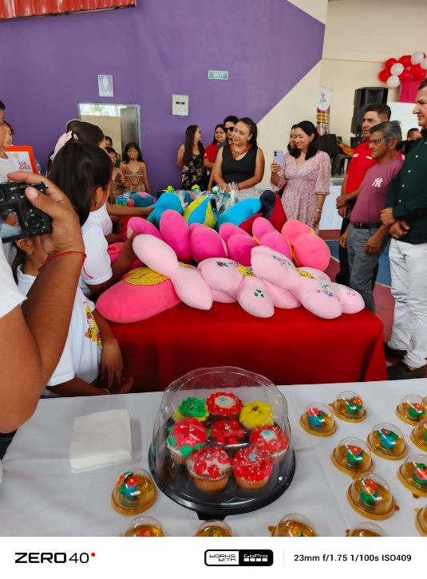
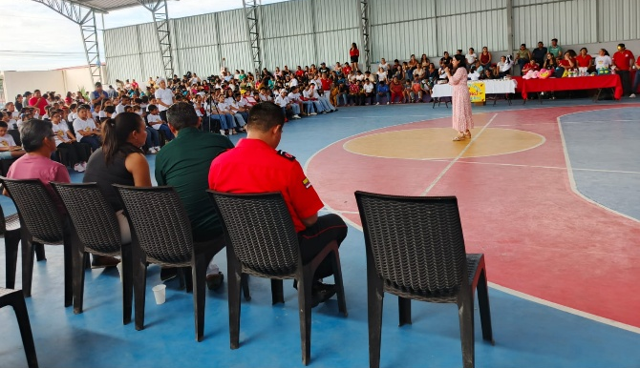
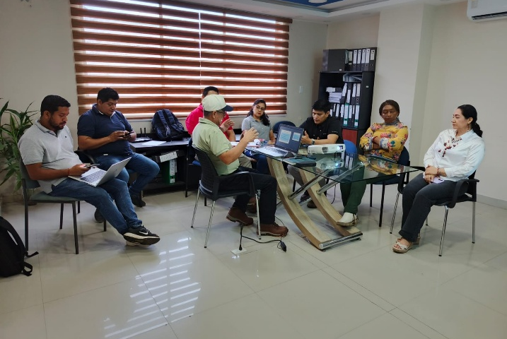
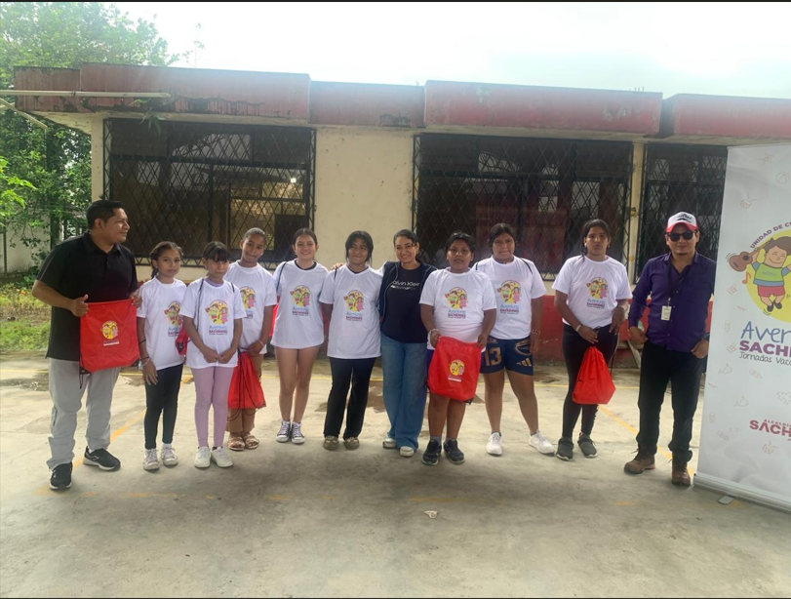
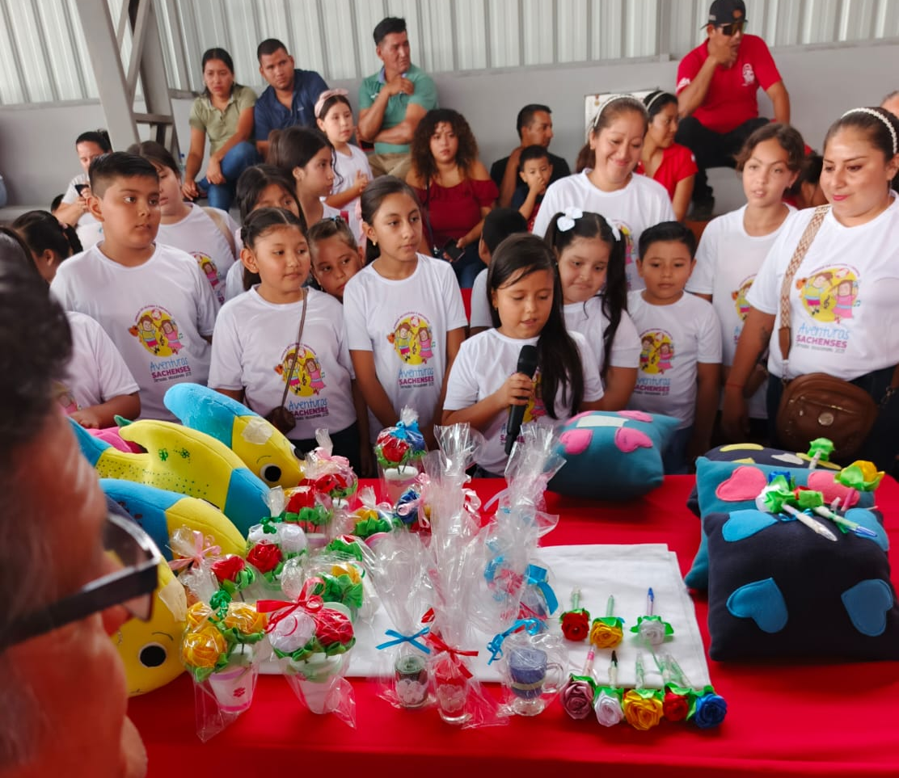
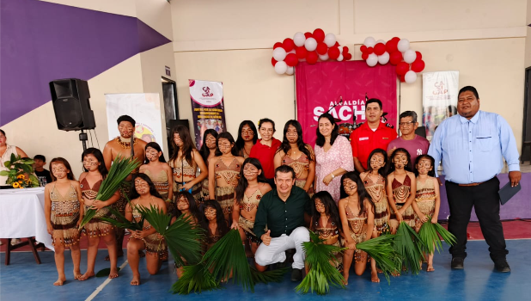

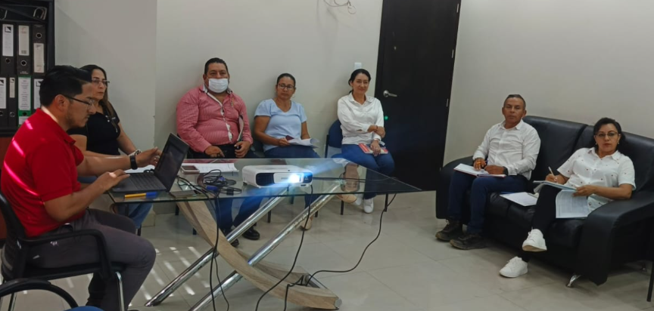
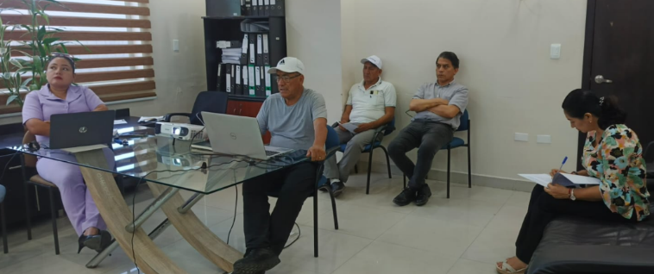
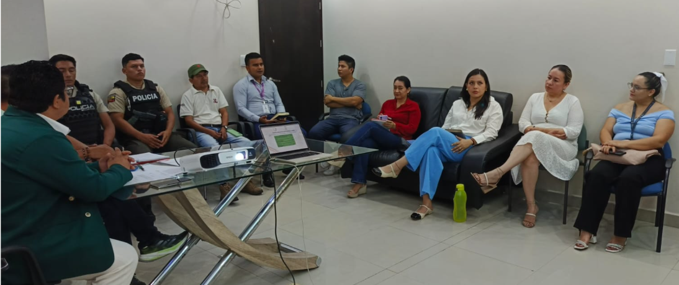
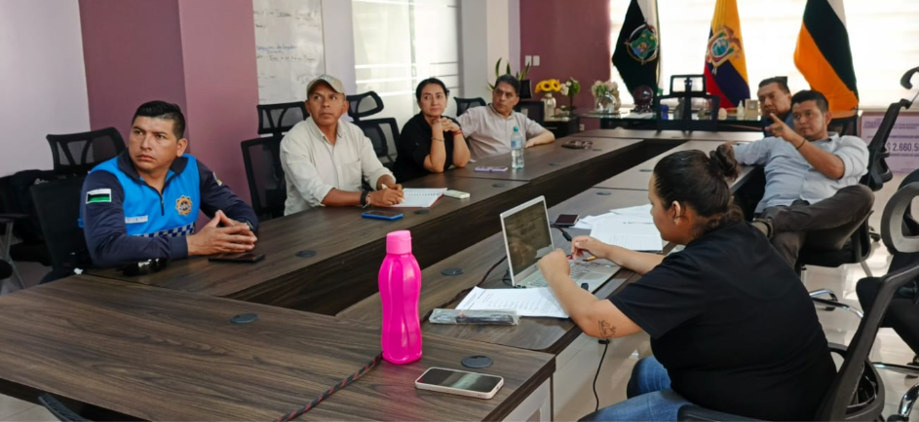
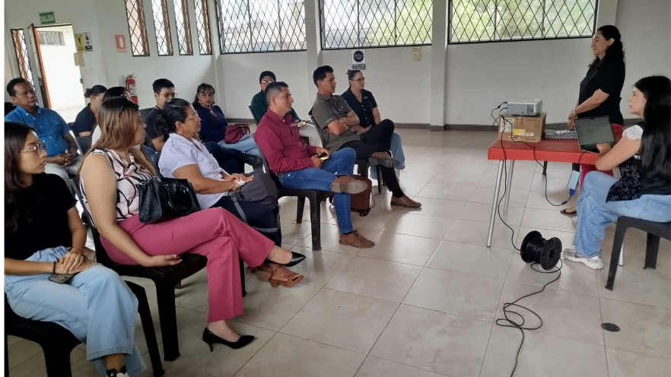
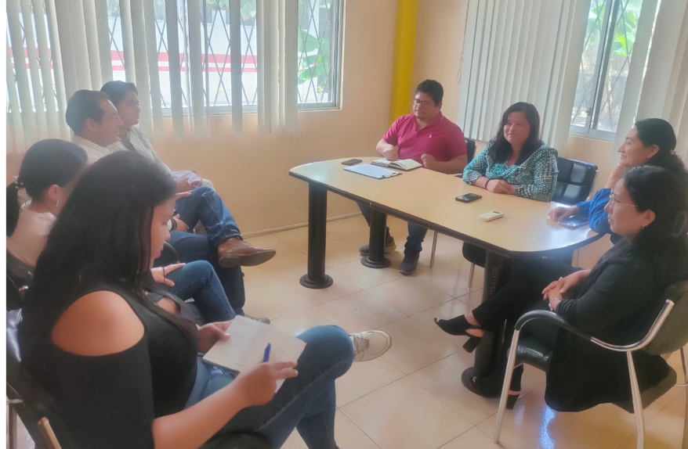
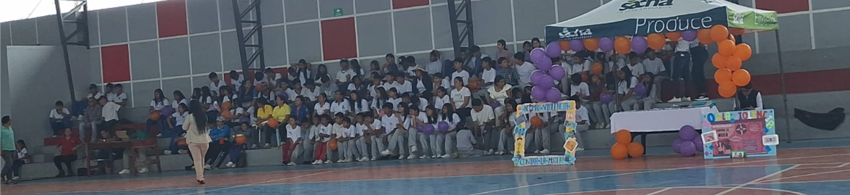
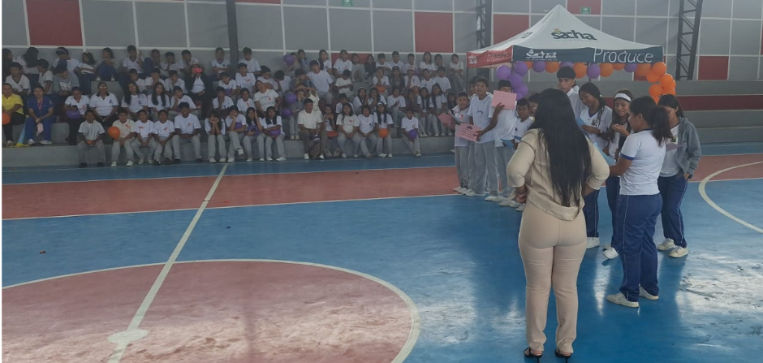
Atentamente

Lcda. Amalia Salazar Peñafiel
CONCEJAL DEL GOBIERNO AUTÓNOMO DESCENTRALIZADO
MUNICIPAL DEL CANTÓN LA JOYA DE LOS SACHAS

